UEXP-24/V

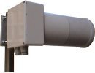

MANUAL DE INSTALACIÓN

Sistema de comunicación inalámbrica Audio/Vídeo para funiculares

Personalizado para:

COMPUTER INTERNACIONAL S.A.

PDO. Nº 4544

CONEXIONADO REGLETA INTERNA UEXP-24/V

Antena (Cubrir el conector con cinta vulcanizante)

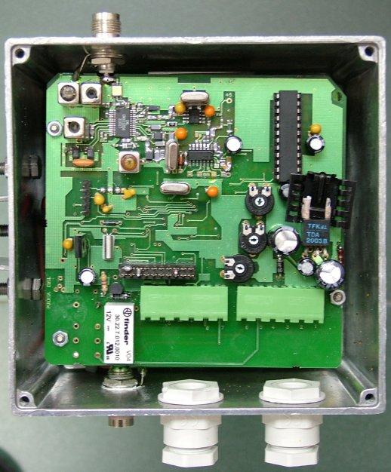

Entrada vídeos (3 conectores)

12 | 11 | 10 | 9 | 8 | 7 |  | 6 | 5 | 4 | 3 | 2 | 1
 | Sin conexión | Sin conexión | Pulsador Llamada 1 | Sin conexión | Sin conexión |  | Inhibición amp. BF | Sin conexión | Microfono | Salida amp. 20W | Masa | +24 Vcc

CONEXIONADO REGLETA INTERNA PLACA DE COMUNICACIÓN

